# GRUPPO II – ESERCIZIO 2

* TEST #1

Si considerano vettori X con un numero N di componenti da 2 a 15, tali che le componenti sono punti equidistanti dell'intervallo [-1,1]. Per ogni vettore viene calcolata la norma e rappresentata su un grafico.

## NORMA_1

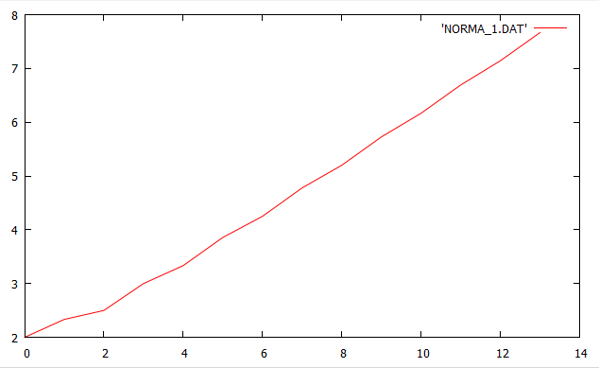

RISULTATO: il valore della norma 1 cresce in modo quasi lineare al crescere di N.

## NORMA_2

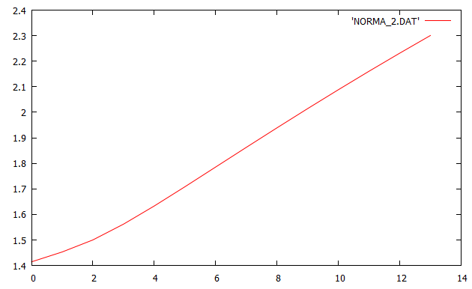

RISULTATO: il valore della norma 2 cresce in modo quasi lineare al crescere di N.

## NORMA_INF

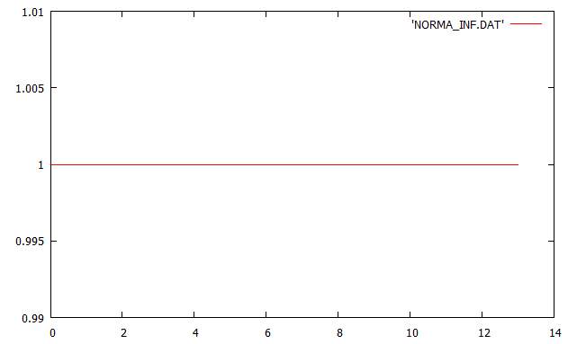

RISULTATO: il valore della norma_inf rimane costate al crescere di N